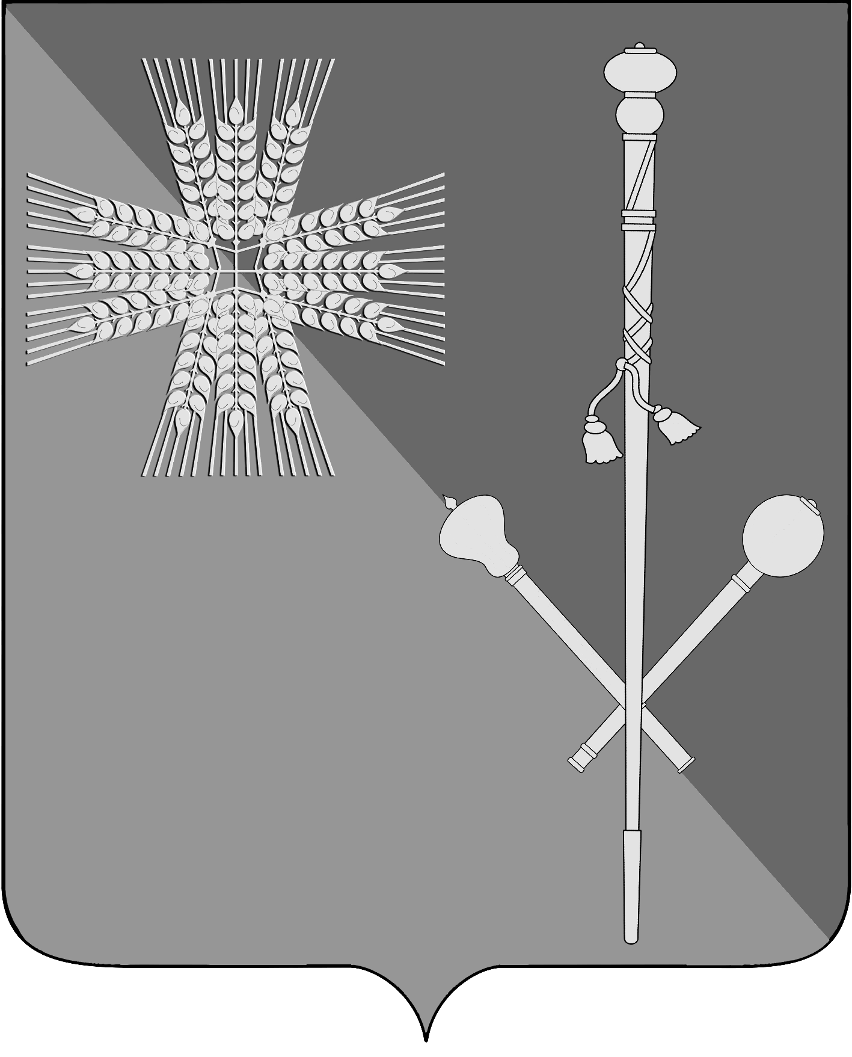

СОВЕТ БРЮХОВЕЦКОГО СЕЛЬСКОГО ПОСЕЛЕНИЯ
БРЮХОВЕЦКОГО РАЙОНА

РЕШЕНИЕ
от __________ | № ______
ст-ца Брюховецкая
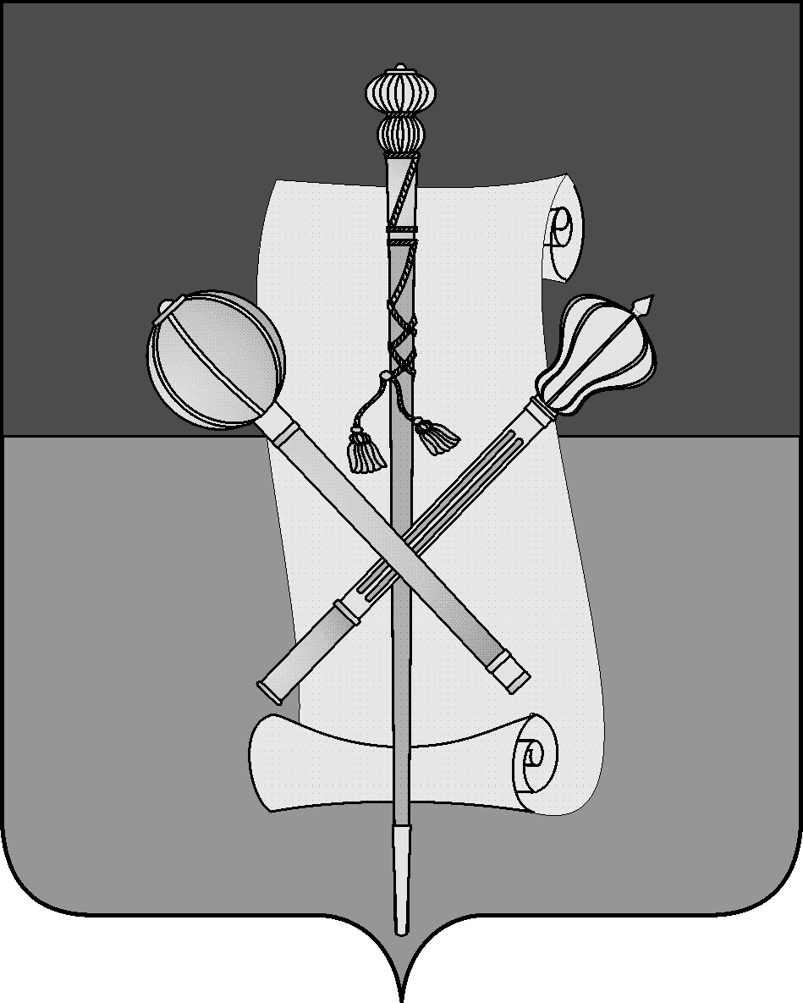

СОВЕТ БРЮХОВЕЦКОГО СЕЛЬСКОГО ПОСЕЛЕНИЯ
БРЮХОВЕЦКОГО РАЙОНА

РЕШЕНИЕ
от __________ | № ______
ст-ца Брюховецкая

Об опубликовании проекта решения Совета Брюховецкого сельского поселения Брюховецкого района «О внесении изменений в Устав Брюховецкого сельского поселения Брюховецкого района», назначении даты проведения публичных слушаний, создании оргкомитета по проведению публичных слушаний, установлении порядка учета и участия граждан в обсуждении проекта решения

В соответствии с частью 2 статьи 28, статьей 44 Федерального закона от 6 октября 2003 года № 131-ФЗ «Об общих принципах организации местного самоуправления в Российской Федерации» Совет Брюховецкого сельского поселения Брюховецкого района р е ш и л:
- Опубликовать проект решения Совета Брюховецкого сельского поселения Брюховецкого района «О внесении изменений в Устав Брюховецкого сельского поселения Брюховецкого района», внесенный главой Брюховецкого сельского поселения Брюховецкого района, в сетевом издании «ВЕСТНИК-ИНФО» (приложение № 1).
- Назначить проведение публичных слушаний по теме «Рассмотрение проекта решения Совета Брюховецкого сельского поселения Брюховецкого района «О внесении изменений в Устав Брюховецкого сельского поселения Брюховецкого района» на 25 сентября 2020 года.
- Создать оргкомитет по проведению публичных слушаний по теме «Рассмотрение проекта решения Совета Брюховецкого сельского поселения Брюховецкого района «О внесении изменений в Устав Брюховецкого сельского поселения Брюховецкого района» и утвердить его состав (приложение № 2).
- Утвердить порядок учета предложений и участия граждан в обсуждении проекта решения Совета Брюховецкого сельского поселения Брюховецкого района «О внесении изменений в Устав Брюховецкого сельского поселения Брюховецкого района» (приложение № 3).
5. Контроль за выполнением настоящего решения возложить на комиссию Совета Брюховецкого сельского поселения Брюховецкого района по вопросам социально- экономического развития Брюховецкого сельского поселения, развития культуры, спорта и торгово-бытового обслуживания
(Коновальцеву О.Н.).

2

6. Решение вступает в силу со дня его официального опубликования.

Глава Брюховецкого сельского
поселения Брюховецкого района Е.В. Самохин

Председатель Совета Брюховецкого
сельского поселения Брюховецкого
района И.Р. Назар
ПРИЛОЖЕНИЕ № 1
к решению
Совета Брюховецкого сельского поселения Брюховецкого района
от _________ № ____

СОВЕТ БРЮХОВЕЦКОГО СЕЛЬСКОГО ПОСЕЛЕНИЯ
БРЮХОВЕЦКОГО РАЙОНА

РЕШЕНИЕ
от __________ | № ______
ст-ца Брюховецкая

О внесении изменений в Устав
Брюховецкого сельского поселения Брюховецкого района

В целях приведения Устава Брюховецкого сельского поселения Брюховецкого района в соответствие с действующим законодательством, в соответствии с пунктом 1 части 10 статьи 35, статьей 44 Федерального закона от 6 октября 2003 года № 131-ФЗ «Об общих принципах организации местного самоуправления в Российской Федерации» Совет Брюховецкого сельского поселения Брюховецкого района р е ш и л:
1. Внести в Устав Брюховецкого сельского поселения Брюховецкого района, принятый решением Совета Брюховецкого сельского поселения Брюховецкого района от 28 марта 2017 года № 166 (в редакции
22 мая 2020 года), изменения, дополнив часть 4 статьи 34 словами «на срок пять рабочих дней в месяц».
2. Контроль за выполнением настоящего решения возложить на комиссию Совета Брюховецкого сельского поселения Брюховецкого района по вопросам социально- экономического развития Брюховецкого сельского поселения, развития культуры, спорта и торгово-бытового обслуживания
(Коновальцеву О.Н.).

2

3. Решение вступает в силу со дня его официального опубликования, произведенного после государственной регистрации.

Глава Брюховецкого сельского
поселения Брюховецкого района Е.В. Самохин

Председатель Совета Брюховецкого
сельского поселения Брюховецкого района И.Р. Назар

ПРИЛОЖЕНИЕ № 2
к решению Совета
Брюховецкого сельского поселения
Брюховецкого района
от __________№ _____

СОСТАВ
оргкомитета по проведению публичных слушаний по теме «Рассмотрение проекта решения Совета Брюховецкого сельского поселения Брюховецкого района «О внесении изменений в Устав Брюховецкого сельского поселения Брюховецкого района»

- Самохин  Евгений Валентинович | - глава Брюховецкого сельского поселения Брюховецкого района;
- Назар Игорь Романович | - председатель Совета Брюховецкого сельского поселения;
- Мурадян Ирина Григорьевна | - председатель квартального комитета ст. Брюховецкая;
4. Турчина Надежда Яковлевна | - председатель квартального комитета ст. Брюховецкая.

ПРИЛОЖЕНИЕ № 3
к решению Совета Брюховецкого сельского поселения Брюховецкого района
от __________ № ____

ПОРЯДОК
учета предложений и участия граждан в обсуждении проекта решения Совета Брюховецкого сельского поселения Брюховецкого района
«О внесении изменений в Устав Брюховецкого сельского поселения Брюховецкого района»

1. Население Брюховецкого сельского поселения Брюховецкого района с момента обнародования проекта решения Совета Брюховецкого сельского поселения Брюховецкого района «О внесении изменений в Устав Брюховецкого сельского поселения Брюховецкого района» вправе участвовать в его обсуждении в следующих формах:
1) проведения собраний граждан по месту жительства;
2) массового обсуждения проекта решения Совета Брюховецкого сельского поселения Брюховецкого района «О внесении изменений в Устав Брюховецкого сельского поселения Брюховецкого района» в порядке, предусмотренном настоящим Порядком;
3) проведения публичных слушаний по проекту решения Совета Брюховецкого сельского поселения Брюховецкого района «О внесении изменений в Устав Брюховецкого сельского поселения Брюховецкого района»;
4) в иных формах, не противоречащих действующему законодательству.
2. Предложения о дополнениях и (или) изменениях по обнародованному проекту решения Совета Брюховецкого сельского поселения Брюховецкого района «О внесении изменений в Устав Брюховецкого сельского поселения Брюховецкого района» (далее - предложения), выдвинутые населением на публичных слушаниях, указываются в итоговом документе публичных слушаний, который передается в рабочую группу по учету предложений по проекту решения Совета Брюховецкого сельского поселения Брюховецкого района «О внесении изменений в Устав Брюховецкого сельского поселения Брюховецкого района» (далее – рабочая группа).
3. Предложения населения к обнародованному проекту решения Совета Брюховецкого сельского поселения Брюховецкого района «О внесении изменений в Устав Брюховецкого сельского поселения Брюховецкого района» могут вноситься в течение 20 дней со дня его обнародования в рабочую группу и рассматриваются ею в соответствии с настоящим Порядком.
4. Внесенные предложения регистрируются рабочей группой.
5. Предложения должны соответствовать Конституции РФ, требованиям Федерального закона от 6 октября 2003 года № 131-ФЗ «Об общих принципах

2

организации местного самоуправления в Российской Федерации», федеральному законодательству, законодательству Краснодарского края.
6. Предложения должны соответствовать следующим требованиям:
1) должны обеспечивать однозначное толкование положений проекта решения Совета Брюховецкого сельского поселения Брюховецкого района «О внесении изменений в Устав Брюховецкого сельского поселения Брюховецкого района»;
2) не допускать противоречие либо несогласованность с иными положениями проекта Совета Брюховецкого сельского поселения Брюховецкого района «О внесении изменений в Устав Брюховецкого сельского поселения Брюховецкого района».
7. Предложения, внесенные с нарушением требований и сроков, предусмотренных настоящим Порядком, по решению рабочей группы могут быть оставлены без рассмотрения.
8. По итогам изучения, анализа и обобщения внесенных предложений рабочая группа составляет заключение.
9. Заключение рабочей группы на внесенные предложения должно содержать следующие положения:
1) общее количество поступивших предложений;
2) количество поступивших предложений, оставленных в соответствии с настоящим Порядком без рассмотрения;
3) отклоненные предложения ввиду несоответствия требованиям, предъявляемым настоящим Порядком;
4) предложения, рекомендуемые рабочей группой к отклонению с указанием причин отклонения;
5) предложения, рекомендуемые рабочей группой для внесения в текст проекта решения Совета Брюховецкого сельского поселения Брюховецкого района «О внесении изменений в Устав Брюховецкого сельского поселения Брюховецкого района».
10. Рабочая группа представляет в Совет Брюховецкого сельского поселения Брюховецкого района свое заключение и материалы деятельности рабочей группы с приложением всех поступивших предложений.
11. Перед решением вопроса о принятии (включении в текст проекта решения Совета Брюховецкого сельского поселения Брюховецкого района
«О внесении изменений в Устав Брюховецкого сельского поселения Брюховецкого района») или отклонении предложений Совет Брюховецкого сельского поселения Брюховецкого района в соответствии с регламентом заслушивает доклад уполномоченного члена рабочей группы о деятельности рабочей группы.
12. Итоги рассмотрения поступивших предложений с обязательным содержанием принятых (включенных в проект решения Совета Брюховецкого сельского поселения Брюховецкого района «О внесении изменений в Устав Брюховецкого сельского поселения Брюховецкого района») предложений подлежат официальному опубликованию (обнародованию).

